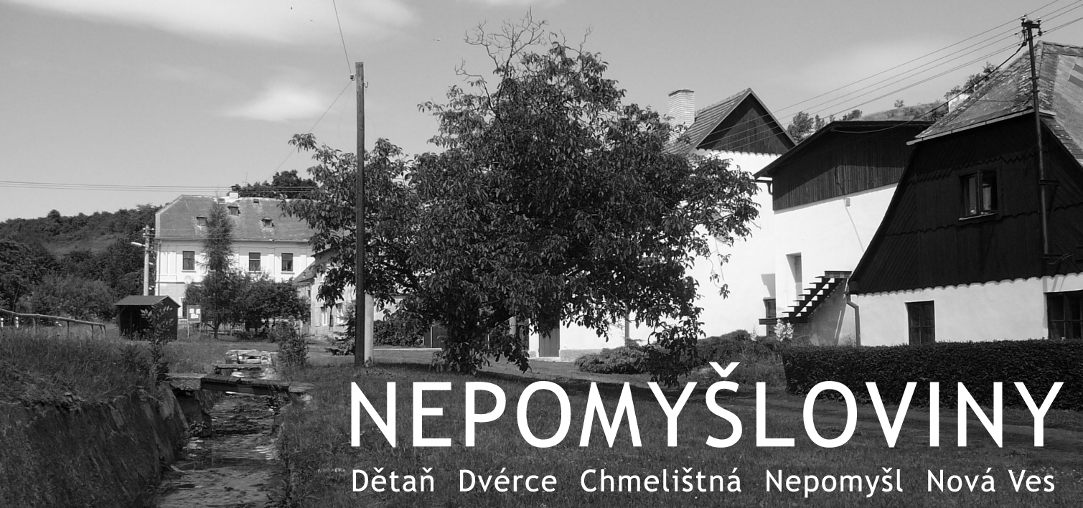
Ročník 1 Číslo 7/2011 Cena 5 Kč
úvodem  Vážení spoluobyvatelé,  tak mám až takovou zlomyslnou radost, jak nás v Nepomyšli přibývá. Když v roce 2007 začal pan starosta Josef Lněníček se sázením dětské aleje, měli jsme pocit, že než se dostaneme na konec, bude to trvat dlouhé roky. Ten rok se vítala jen 2 dítka. Pak ale nastal hotový nepomyšlský „babyboom“. Poslední roky lipek v dětské aleji přibylo natolik, že napřesrok už budeme muset začít dětské stromky sázet někde jinde. Letos jsme přivítali do obce 7 novorozeňátek, mezi nimi dokonce snad po šedesáti letech i jedno „chmelišťňátko“. Příští rok – dá-li Pán Bůh a všem nastávajícím rodičům se bude dařit – to bude dalších minimálně 7 miminek. Nepomyšl tak nezadržitelně mládne, nevymírá. A to nejen díky silným „Husákovým“ ročníkům. Do Nepomyšle a jejích spádových obcí se poslední dobou i dost lidí přistěhovává. Čím je Nepomyšl tak lákavá? Těžko říci. Snad je to tím, že se tu dobře žije, že obec vzkvétá, že se zastupitelé snaží o to, aby se tu dělali věci pro lidi a s lidmi a nejenom aby se naplňovala nějaká zákonná kritéria na povinnou občanskou vybavenost. Moc bych si přála, aby tohle byl skutečně ten pravý důvod.  A proč mám radost až zlomyslnou? Protože Nepomyšl, ač patří mezi malé obce regionu, se rozrůstá oproti některým větším okolním obcím poněkud úspěšněji. Mám velkou radost, že jsem „Nepomyšlanda“.  Jak už jsem napsala, může to být tím, jak se obec stará o své obyvatele. Některé zlé jazyky ale tvrdí, že je to dobrou vodou :-D.  Zdenka Lněníčková | Z jednání zastupitelstva  Jednání zastupitelstva se uskutečnilo 30. 9. 2011. Zastupitelé řešili situaci ohledně dokončení rekonstrukce chodníků v Podbořanské ulici. Firma Globalstav, která tuto akci provádí, již přes 30 dní hrubě porušuje smlouvu. Akce měla být dokončena k 30. 8. 2011, je však zřejmé, že taková situace nenastala. Za každý den tak firmě běží 3.000 Kč penále. To je pro obec celkem dobrá zpráva, protože každým dnem máme stavbu levnější a levnější. Nicméně je to taková slabá útěcha – mnohem pozitivnější by bylo, kdyby se stavbu podařilo již dokončit. Blíží se zima a s ní sníh a obvyklé problémy s odhrnováním sněhu – zůstane-li komunikace ve stavu, v jakém je, mohou se při údržbě vozovky ze strany Správy a údržby silnic objevit nečekané komplikace. Nekomfort pro obyvatele domů, před kterými je chodník dosud stále rozestavěn, snad už není třeba vůbec zmiňovat. Zastupitelé proto odhlasovali, že s firmou Globalstav bude vypovězena smlouva a až tento právní akt nabude účinnosti, dokončením stavby bude pověřena firma Mlejnek, se kterou máme již dobré zkušenosti při výstavbě chodníků v horní části Podbořanské ulice, v Rohozecké ulici.  Dalším bodem, kterému se zastupitelé věnovali, byla revitalizace toku Doláneckého potoka v úseku mezi mostkem na silnici ve směru na Podbořanský Rohozec a mezi mostkem na silnici ve směru na Ovčín a na Chmelištnou. O záměru revitalizovat tuto část toku informovali zastupitele zástupci Povodí Ohře. Revitalizací (navrácením do původního koryta) se průtok vody v toku zpomalí a při zvýšených povodňových průtocích tak voda přestane ohrožovat nemovitosti na začátku obce. Revitalizace také napomůže rozšíření pstruhového pásma na potoce. Během revitalizace dojde ke zrušení stávajícího umělého regulovaného koryta toku, tok bude navrácen do svých původních meandrů. Při tom bude vytvořeno několik tůní, které zpomalí průtok vody a poskytnou životní prostor mnoha novým druhů živočichů včetně kýženého pstruha. Při revitalizaci toku dojde k rozsáhlému kácení olší – ty však budou nahrazeny novou výsadbou v poměru 4 nové stromy za jeden stávající. Sázeny budou původní a přírodě blízké druhy. Realizátor akce se zavazuje, že život v obci, především dopravní situace, se realizací stavby nijak významně nezhorší.  Zdenka Lněníčková

ÚŘAD MĚSTYSE INFORMUJE
Prodej upomínkových předmětů
V kanceláři úřadu městyse Nepomyšl si můžete stále ještě zakoupit:
- DVD s názvem „NEPOMYŠL historie a současnost“ 100 Kč/ks
- kalendáře Lounsko – Žatecko 2012 (města, městyse, obce a osady
na starých pohlednicích) 80 Kč/ks
- magnetky s fotografiemi Nepomyšle a spádových obcí – 3 druhy 30 Kč/ks
Renata Morávková
Rádobydivadlo Klapý opět v Nepomyšli
Městys Nepomyšl pořádá v pátek 4. 11. 2011 od 19.00 hodin v Kulturním domě v Nepomyšli vystoupení Rádobydivadla Klapý, které uvede hru Václava Nývlta podle novely Bohumila Hrabala „Taneční hodiny pro pokročilé“. Vstupné je zdarma.

O hře
Novela Taneční hodiny pro starší a pokročilé vyšla poprvé roku 1964 a v naších zemích dosáhla neuvěřitelného nákladu půl milionu výtisků. Jedná se o literární experiment silně inspirovaný surrealismem a automatickou metodou, protože novela je celá psaná jednou jedinou větou, která se skládá z nejrůznějších pocitů, vzpomínek a asociací, které vypravěči přicházejí na mysl. Pro dramatizátora tohoto nelehkého textu Václava Nývlta to byla téměř sisyfovská záležitost, ale přesto se mu podařilo část textu přetavit do příběhu osamělého, ale strašně užvaněného člověka, který se za účelem sblížit se s kýmkoliv pořádá Taneční hodiny, ačkoliv sám tančit neumí.

O souboru
Rádobydivadlo Klapý oslavilo v roce 2007 dvacet let své existence. Za tuto poměrně krátkou dobu již soubor získal řadu ocenění na celostátních i zahraničních soutěžích, festivalech a přehlídkách a patří mezi špičková neprofesionální divadla v Česku. Již jedenáctkrát byl nominován z národních divadelních přehlídek Třebíč – Poděbrady na divadelní žatvu Jiráskův Hronov a Českou republiku reprezentoval na řadě mezinárodních divadelních festivalech ve Španělsku, Německu, Chorvatsku, Slovensku, na Ukrajině, v Maďarsku a v dalších zemích. Za celou dobu nastudovalo Rádobydivadlo čtyřiadvacet divadelních her a v současné době má soubor ve svém repertoáru čtyři inscenace.

Informační pelmel

Rušný měsíc JSDH Nepomyšl
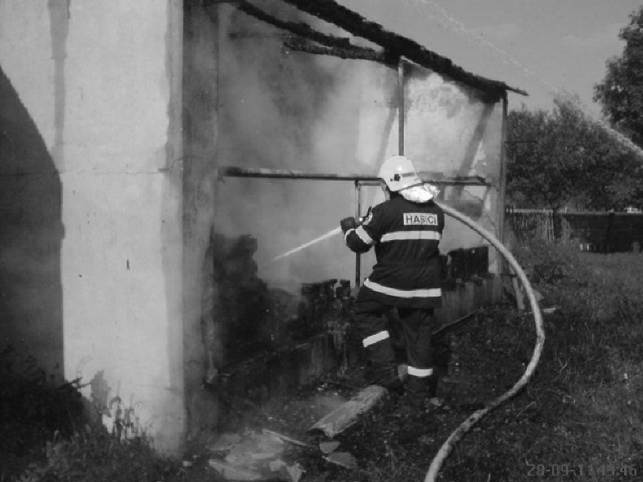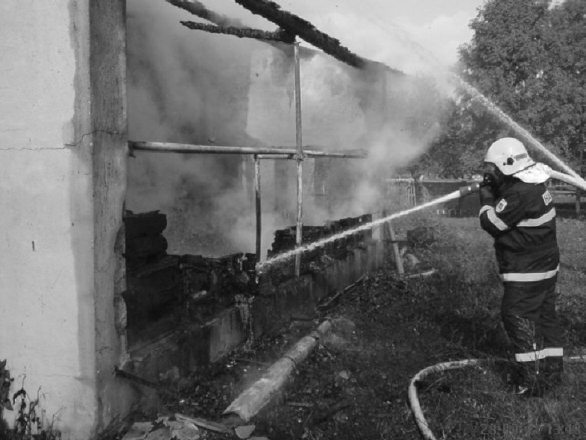
Dne 28. 9. 2011 byl vyhlášen požární poplach JSDH Nepomyšl. Jednotka s technikou CAS25 byla vyslána na požár včelína a stodoly do obce Chmelištná. Po příjezdu bylo zjištěno, že hoří včelín spojený s budovou stodoly. Včasným a profesionálním zásahem se podařilo stodolu zachránit, bohužel včelín lehl popelem. Po likvidaci ohně a odjezdu všech jednotek zůstala naše jednotka na místě ohledně dohledu nad požářištěm. Mimo nás zasahovali hasiči z HZS Podbořany, JSDH Krásný Dvůr, JSDH Maštov. Za JSDH Nepomyšl se zásahu zúčastnili Vladimír Vázler, Vilém Dorn a Rudolf Zeman.
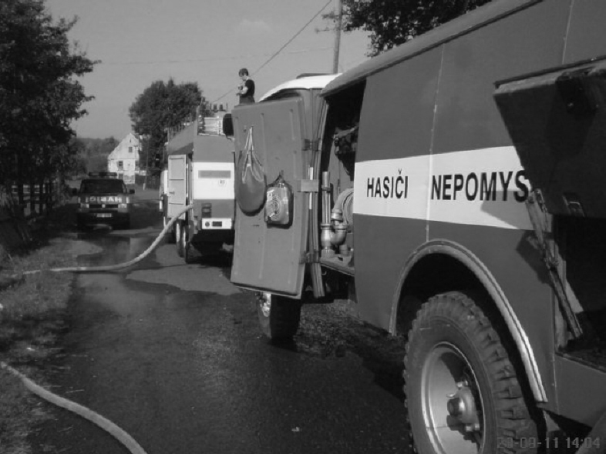
K dalšímu výjezdu byla JSDH Nepomyšl povolána dne 5. 10. 2011, kdy byl z operačního střediska vyhlášen poplach JSDH Nepomyšl na záchranu osob a zvířat z výšky a hloubky. Tentokrát se jednalo o kotě, které se kanalizací dostalo do jímky a už si nevědělo rady s cestou zpět. Kočka byla vytažena a předána majitelce. Mimo HZS Podbořany se za naši jednotku zúčastnil Vilém Dorn.
Více informací z činnosti našich hasičů najdete na www.sdh-nepomysl.websnadno.cz.
Vladimír Vázler
Noví pomocníci dobrovolných hasičů
K dobrovolným hasičům v Nepomyšli se přidal nový psovod. Marie Veselá a její pes Eda, celým jménem Advanture boy la Lumpa. Eda má záchranářskou zkouškou RH-E/T, což je vyhledání osob v sutině. Se svou paničkou se Eda chystá ke zkouškám s tématikou stopování a vodního záchranářství. Mezi další aktivity psovoda a jejího psa patří také výstavy. Na poslední, která se konala v Kladně, získal Eda titul Krajský vítěz ZKK Kladno.
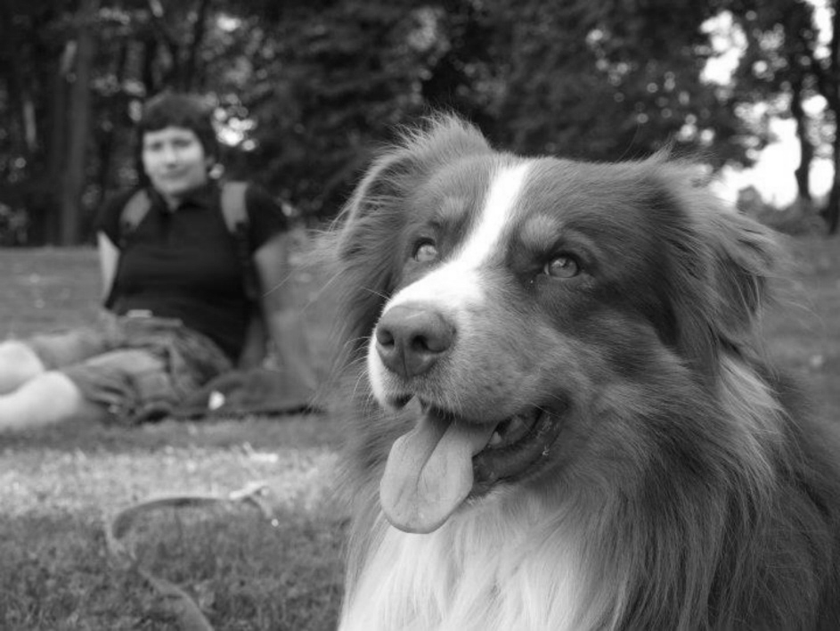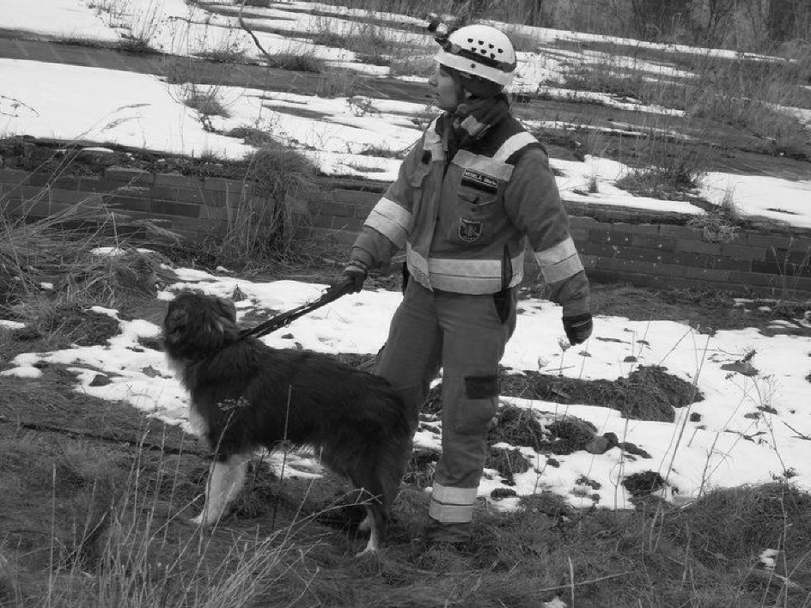
Vladimír Vázler
Proběhlo …
Jablečný den v Krásném Dvoře
V sobotu 1. října se v Krásném Dvoře konal 1. ročník Jablečného dne. Nabídku, aby zde prezentovalo svou činnost, obdrželo i naše MC Jablíčko z Nepomyšle, snad právě díky názvu :-D. Počasí akci přálo a tak účast byla ohromná. Mateřské centrum se prezentovalo stánkem s prodejem zboží, které v rámci činnosti MC vyrobily jeho členky – Monika Zlá dodala podzimní vazby a dekorace, Štěpánka Zemanů vyrobila zajímavá trička s jablíčky a nápisem MC, Zdenka Lněníčková dodala fotorámečky s jablíčkovou a podzimní tématikou, Irena Čížková přispěla ručně vyráběnými náušničkami, náramky a přívěsky, několik výrobků z této oblasti dodala i Jiřka Hábová. Díky šikovným rukám našich členek se tak nakonec sešel bohatý sortiment zboží, se kterým se MC mohlo v Krásném Dvoře předvést.
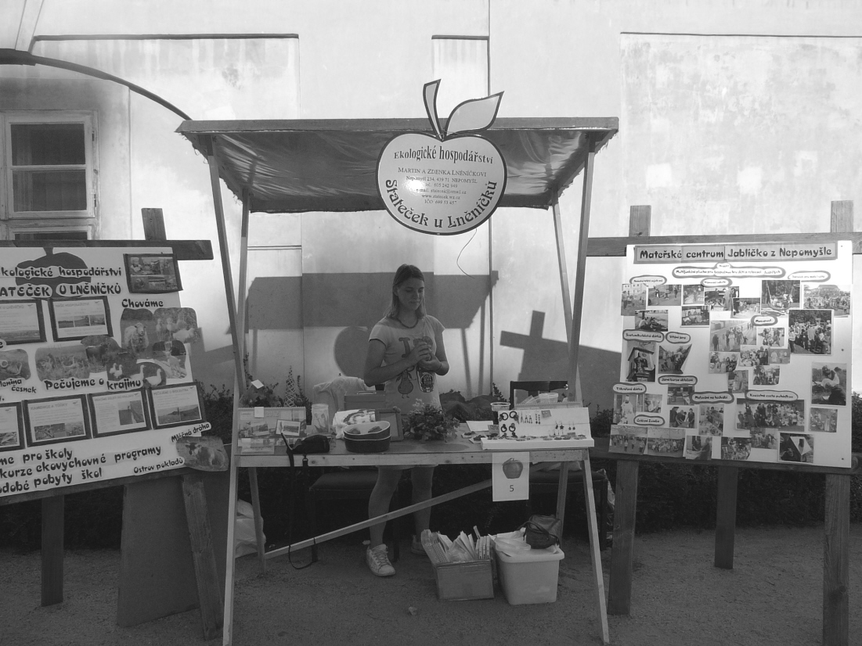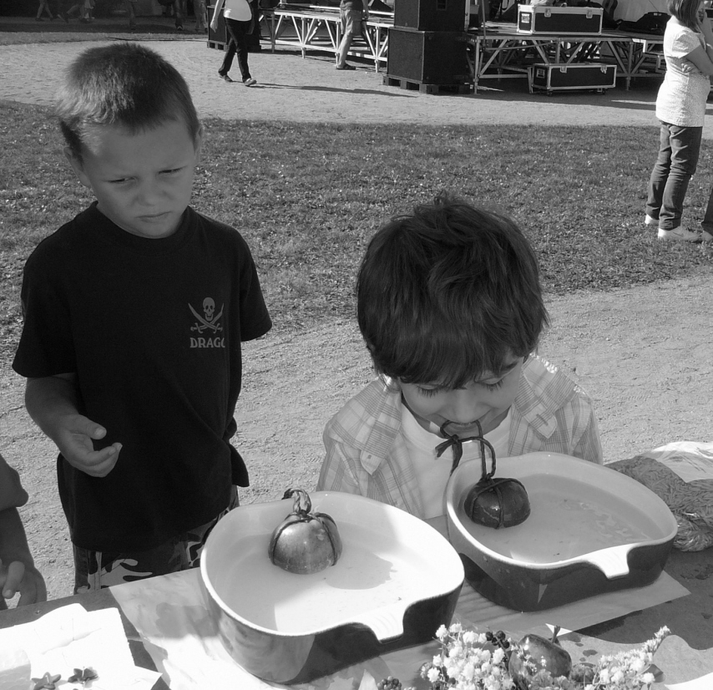
Mateřské centrum se zapojilo také do soutěže pro návštěvníky Jablečného dne. Nejen malí soutěžící se tak u našeho stánku mohli zapojit do soutěže „v přenášení jablíček bez pomoci ručiček“ – jablíčka plující v jedné misce měl malý soutěžící za úkol přenést do druhé mističky, aniž by použil ruce. Menším soutěžícím, kteří nedosáhli ke stolku, jsme dali šanci získat razítko do soutěžní karty namalováním krásného jablíčka.
Krom zboží a soutěže mateřské centrum také prezentovalo svou činnost pomocí informačních tabulí s bohatou fotogalerií z našich akcí a projektů.
Stánek a přípravu celé prezentace si vzala na starost Zdenka Lněníčková, které po celý den opravdu velmi významně pomáhala Nela Valachová. Bez její pomoci by bylo vystoupení na Jablečném dni po MC Jablíčko poněkud více hektické.
Nela patřila na Jablečném dni i mezi účinkující. Spolu s dalšími děvčaty z tanečního kroužku při ZŠ Krásný Dvůr pod vedením paní Kašíkové předvedla v rámci bohatého programu country tance. Děvčata vystoupení měla bez jediné chybičky. Veliká pochvala patří také našim dětem, které dojíždějí do školy v Krásném Dvoře –Nepomyšl reprezentovali vystoupením se svými spolužáky ze školy s pásmem písniček, básniček a tanečků na téma „jablíčko“.
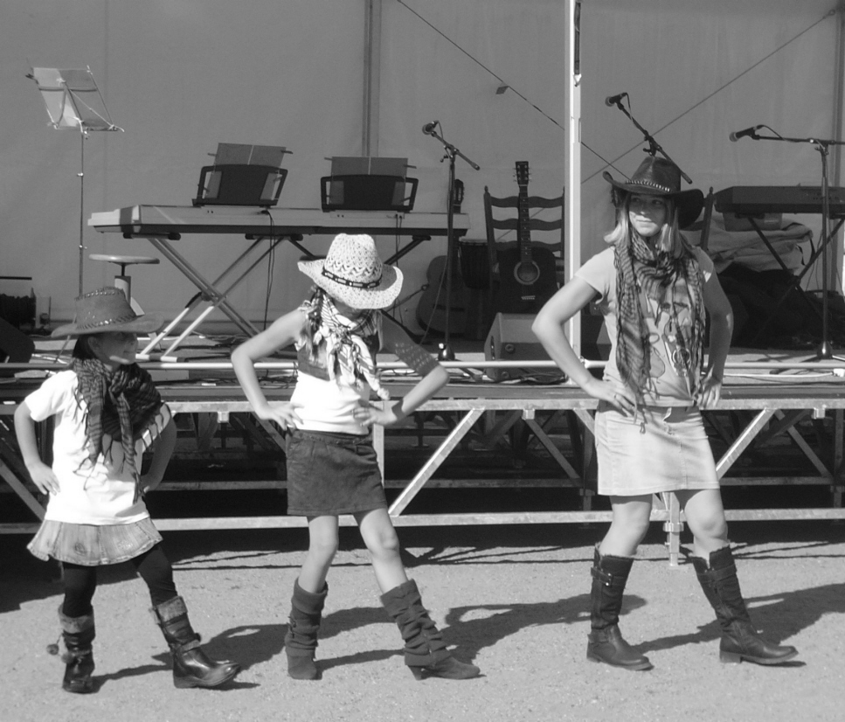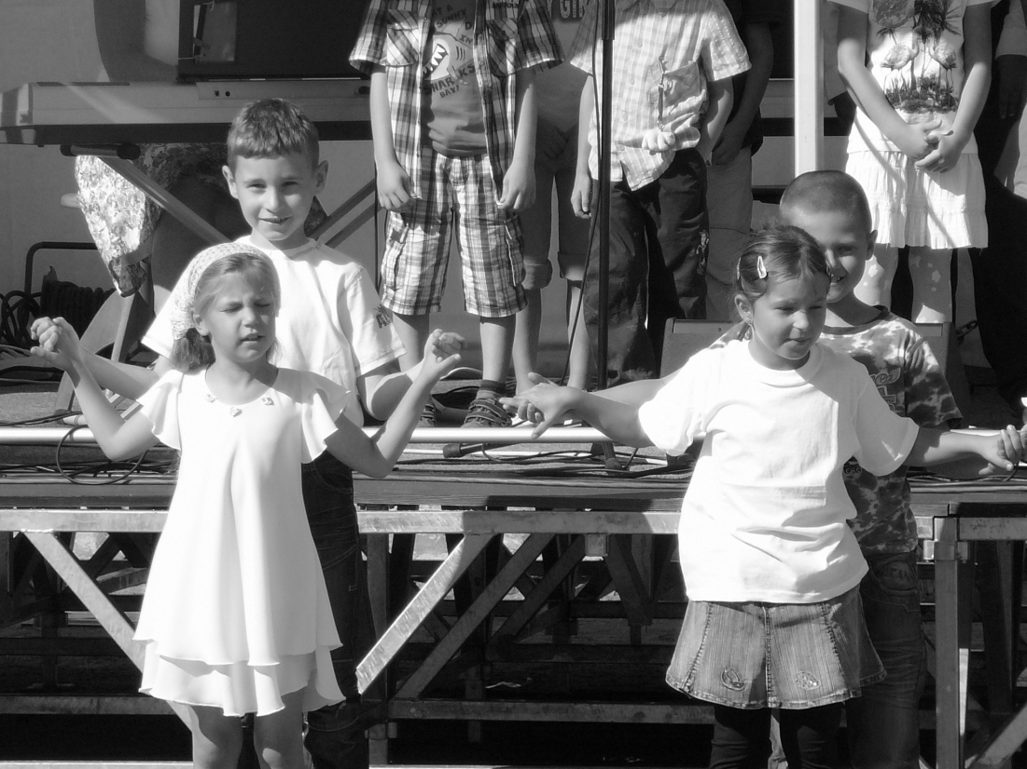
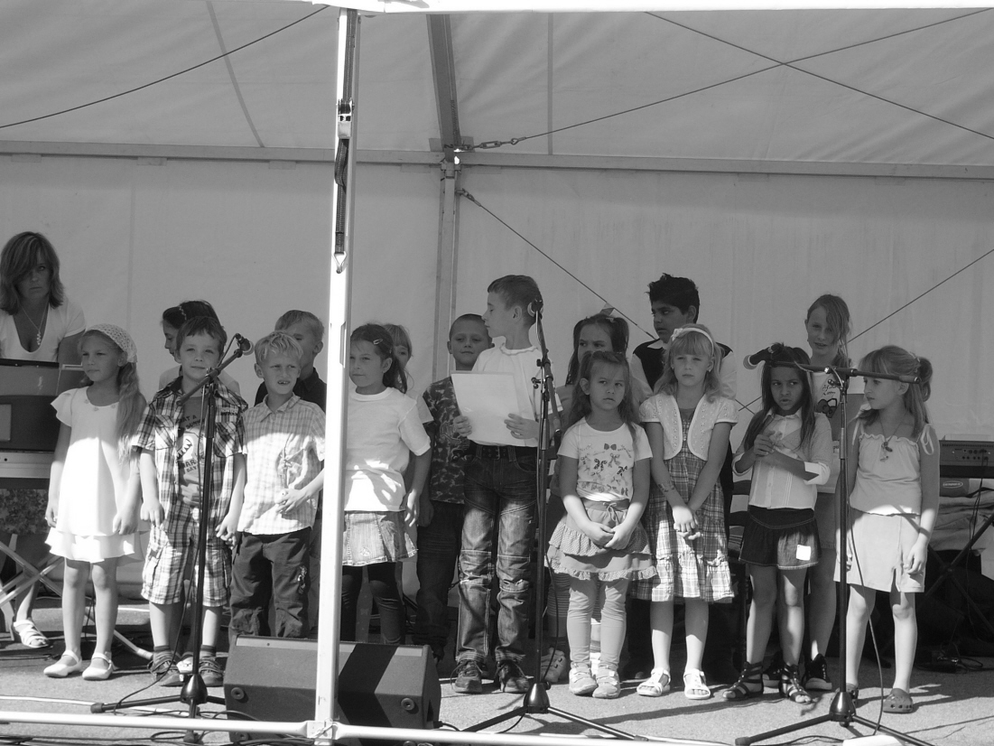
Program dne byl velice pestrý, jarmark bohatý na stánky s různým zbožím od jídla až po nějakou tu drobnůstku na památku. Pro děti byla připravena již výše zmíněná soutěž s tématem jablíček, děti ale měly také možnost zastřílet si z luku a vzduchovky, pro nejmenší byl připraven nafukovací hrad. Kdo chtěl, mohl se vyfotit s postavičkou Jablíčka, která byla všem dětem k dispozici.
Jablečný den se organizátorům moc vydařil a MC Jablíčko spolu s nepomyšlskými školáky snad Nepomyšl předvedlo v dobrém světle.
Irena Čížková
Drakiáda s ČČK Nepomyšl
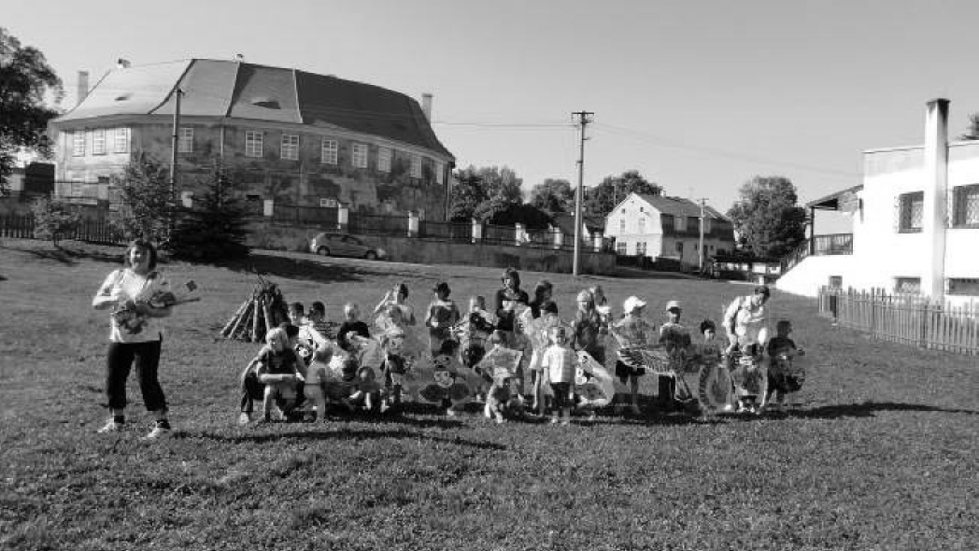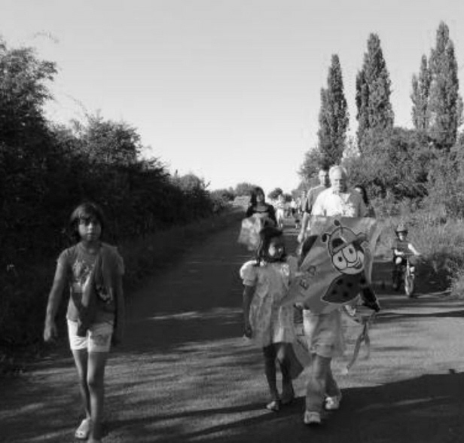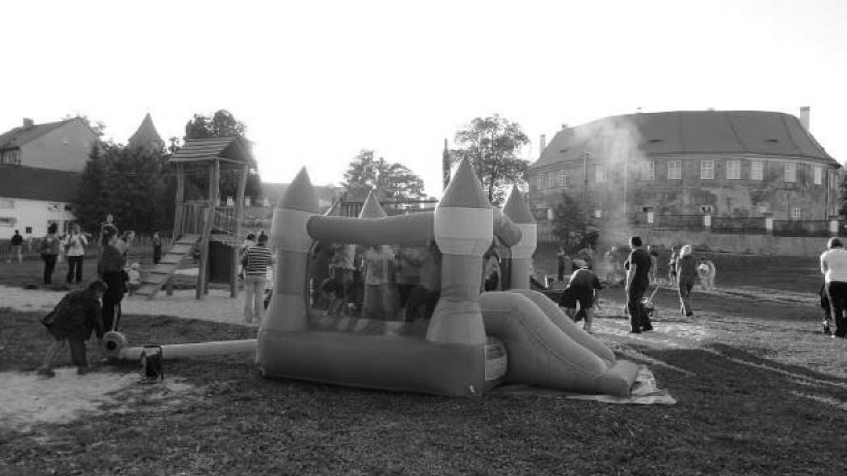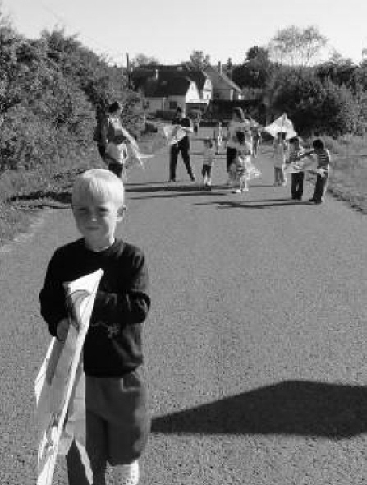
S příchodem podzimu nastává období, kdy děti pouštějí draky. Stalo se tak i 1. října 2011 na dětském hřišti, kdy místní organizace Českého červeného kříže dle tradice uspořádala akci Drakiáda.
Členky červeného kříže se ujaly této akce se zdarem a společně s dětmi a jejich rodiči tak děti prožily hezké a příjemné odpoledne, a to nejen při pouštění draků, kterých bylo k dispozici celkem 40 ks. Z toho 30 ks zajistili pořadatelé a 10 ks si přinesly samy děti.
Děti se zabavily nejen pouštěním draků, ale i dalšími zábavnými akcemi včetně využití celého dětského hřiště.
Závěrem byl zapálen táborák spojený s opékáním buřtů. Odpoledne tak bylo zakončeno ke spokojenosti všech přítomných.
Díky organizátorům Českého červeného kříže se tak akce zařadila mezi ostatní aktivity pořádané pro děti dalšími zájmovými kroužky.
Miroslav Jupa
Burza oblečení pro děti a dospělé s MC Jablíčko
V sobotu 8. 10. 2011 uskutečnilo Mateřské centrum Jablíčko z Nepomyšle již 3. burzu oblečení. Do prodeje jsme přijímali oblečení od miminkovských velikostí do velikostí největších (do 110 let :-D), hračky, boty, kočárky, sportovní vybavení aj.
Během 3. burzy jste mohli shlédnout novinku, kterou jsme pro Vás připravily – módní přehlídku v podání místních děvčat jako modelek. Přehlídka se během prodejního odpoledne několikrát opakovala. Děvčata předváděla různé módní kombinace z oblečení, jež bylo možné na burze zakoupit. Veliký dík patří všem modelkám a především organizátorce této módní přehlídky sl. Tereze Zápotocké, která vše s děvčaty nacvičila.
Během burzy bylo zdarma podáváno malé občerstvení ve formě kávy/čaje/limonády a zákusků – ty byly vynikající a během burzy se rozplynuly jako pára nad hrncem ☺.
Burza se setkala s velkým zájmem, a to jak ze strany nakupujících, tak ze strany prodávajících. Jsme velice rádi, že i přespolní obyvatelé využili této akce a přivezli své oblečení k prodeji.
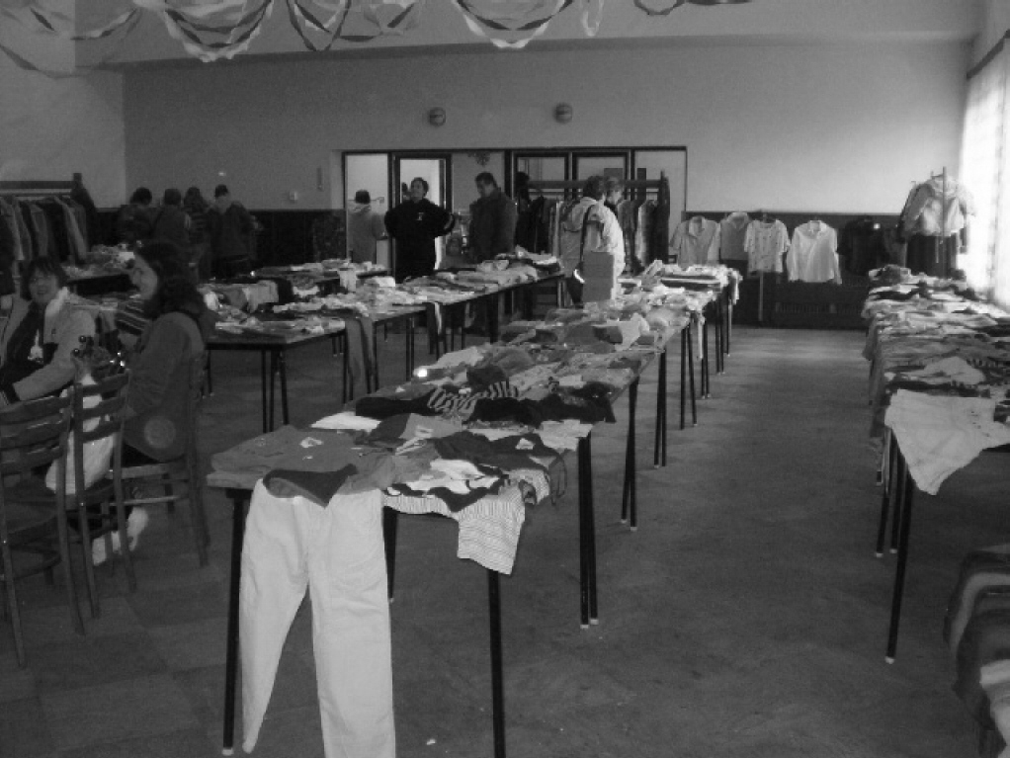
Děkujeme všem, kteří se podíleli na přípravě a průběhu podzimní a zimní burzy – Janě Augustové, Petře Zajícové, Jaroslavě Holubové. Děkujeme také všem, kteří se burzy zúčastnili a přinesli oblečení na prodej, i všem, kteří na burze nakupovali.
Prostředky, jež jsme získali z pětikorunových poplatků za zprostředkování prodeje, využijeme plně na činnost MC Jablíčko.
Jsme velice rádi, že ani tentokrát se nezapomnělo na charitu. Mnoho maminek darovalo na tyto účely své oblečení, hračky, boty a další zboží. Společně jsme tak udělali dobrý skutek pro lidi, kterým tyto věci pomohou v jejich složité životní situaci. Oblečení a další spotřební zboží bylo darováno Charitnímu šatníku provozovanému Arcidiecézní charitou v Chebu. Všem děkujeme.
Pro velký zájem se můžete těšit na příští burzu, která se uskuteční pravděpodobně v březnu 2012.
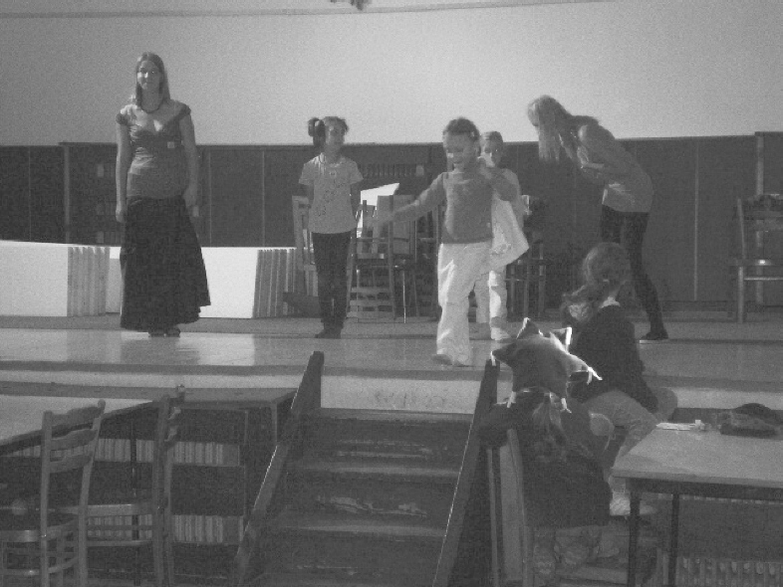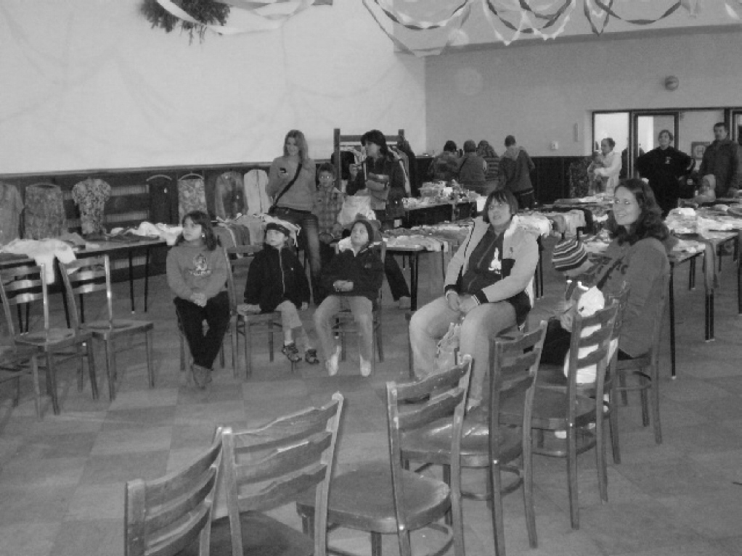
Monika Zlá

Chystá se …

Pozvánka na Strašidelné dovádění

Dětský přírodovědný zájmový kroužek „Pandíci“, o. s. a Mateřské centrum Jablíčko z Nepomyšle Vás v sobotu 29. 10. 2011 od 14.00 srdečně zvou do kulturního domu v Nepomyšli na Strašidelné dovádění.
Co je pro Vás připraveno? Dlabání dýní, výtvarná dílnička, tvoření z přírodnin, soutěže, DISKOTÉKA v maskách a LAMPIONOVÝ PRŮVOD s překvapením.
Vyhlašujeme také soutěž O NEJZAJÍMAVĚJŠÍHO STRAŠÁKA DO ZELÍ. Strašáka vyrobte doma a přineste ho s sebou – po slavnostním defilé všech strašáků bude vybrán „Mistr strašák“, který obdrží veselou cenu :-D.
Občerstvení pro všechny účastníky je zajištěno. S sebou si vezměte masky a lampiony. Vstupné je dobrovolné.
Těšíme se na Vás a Vaše strašidlení :-D!!!!
Nina Smolková

OBRAZEM …
Vítání občánků
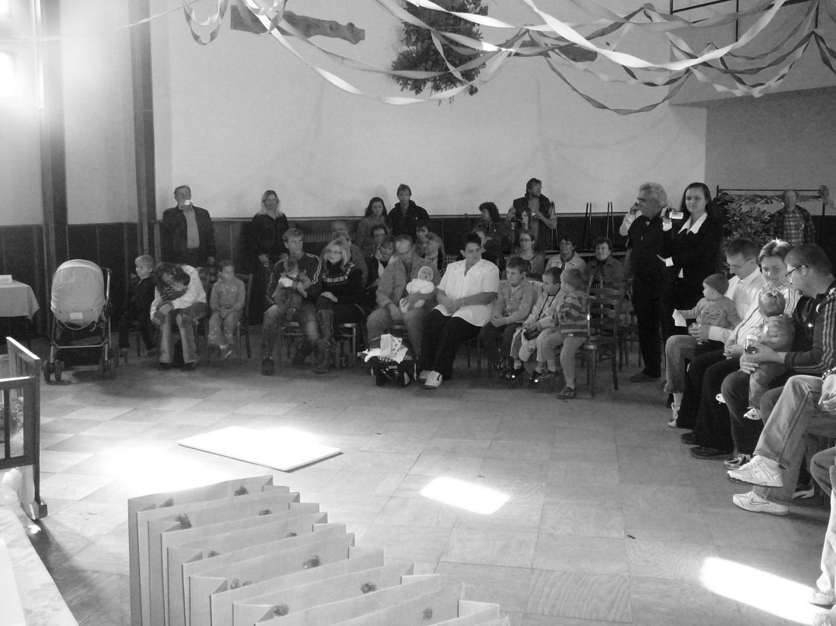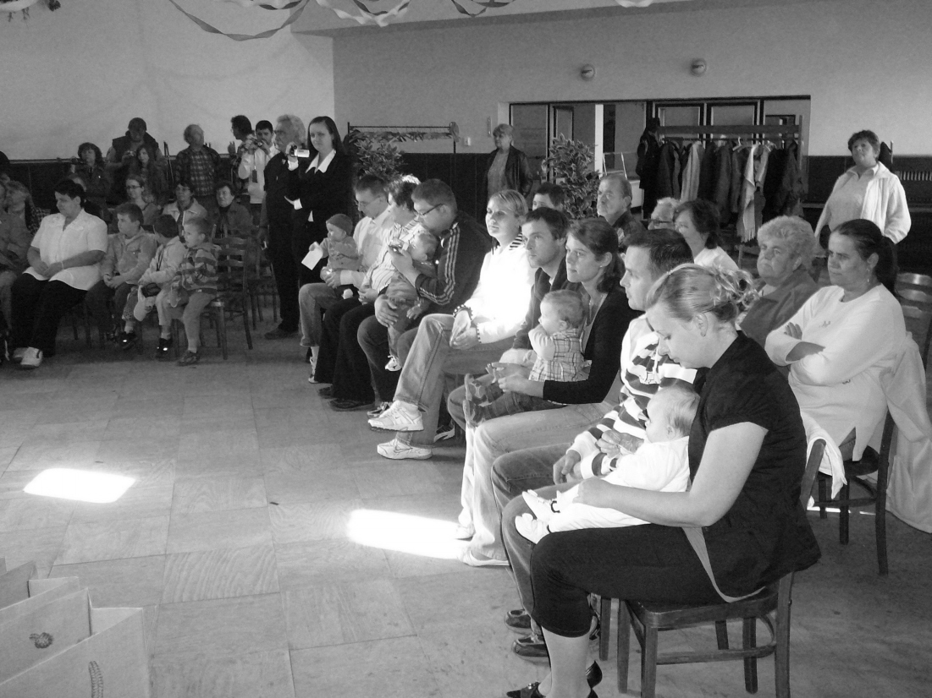
V sobotu 15. 10. 2011 proběhlo v kulturním domě v Nepomyšli vítání nových občánků do obce a do života. Vítáni byli Daniel Dorn, Marcus Hájek, Lukášek Kaluja, Anetka Kašová, Deniska Strunzová, Víťa Vávra a Natálka Vávrová.
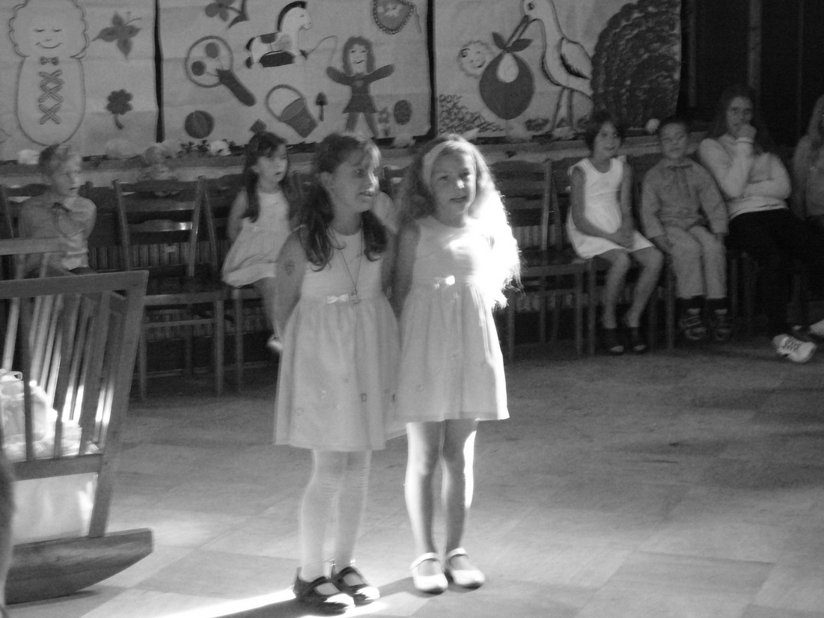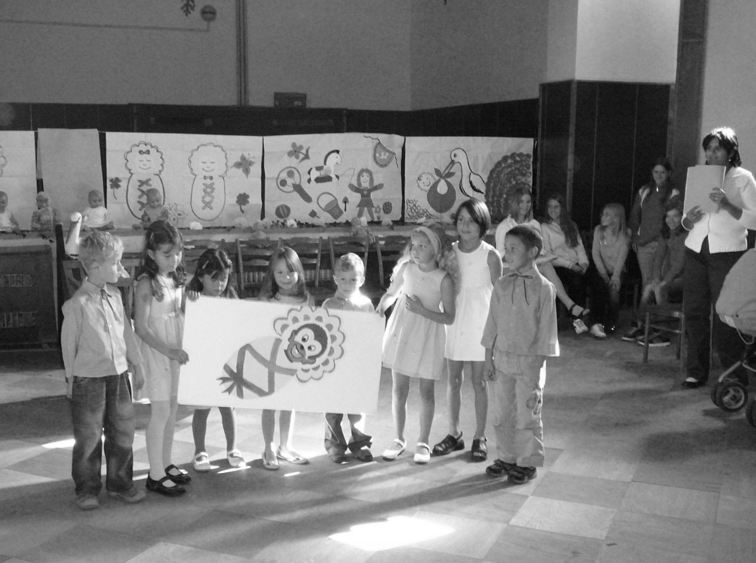
Po veršovaném úvodu a přivítání dětí, jejich rodičů i příbuzných vystoupili Sára Sedláková a Evička Chobotová s básničkami o tom, jak to vše mezi rodiči začalo a jak to posléze pokračovalo – tedy o tom, jak se narodilo děťátko. Děti z Dětského zájmového přírodovědného kroužku Pandíci pak přítomným rodinám a jejich dětem přednesly veršované divadélko o jednom malém ukřičeném paviánu, které poté na uklidnění zahrály a zazpívaly ukolébavku.

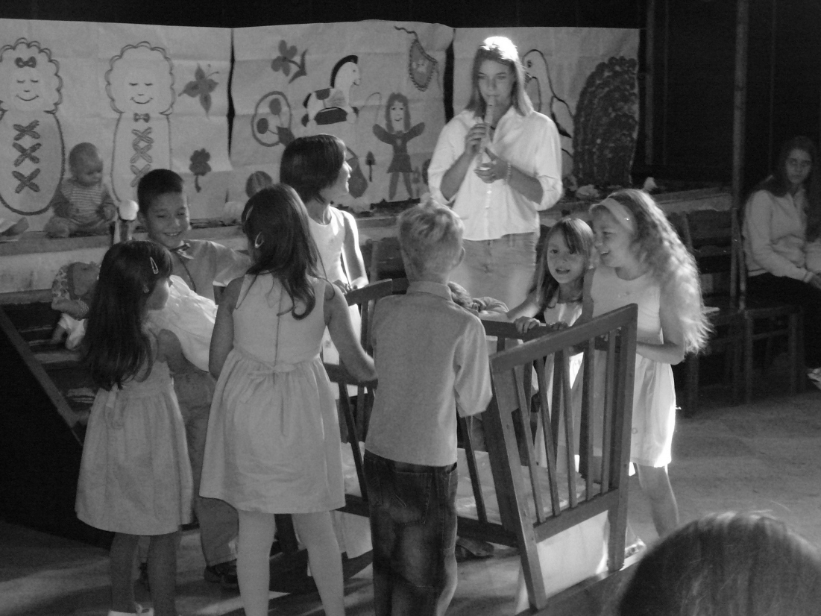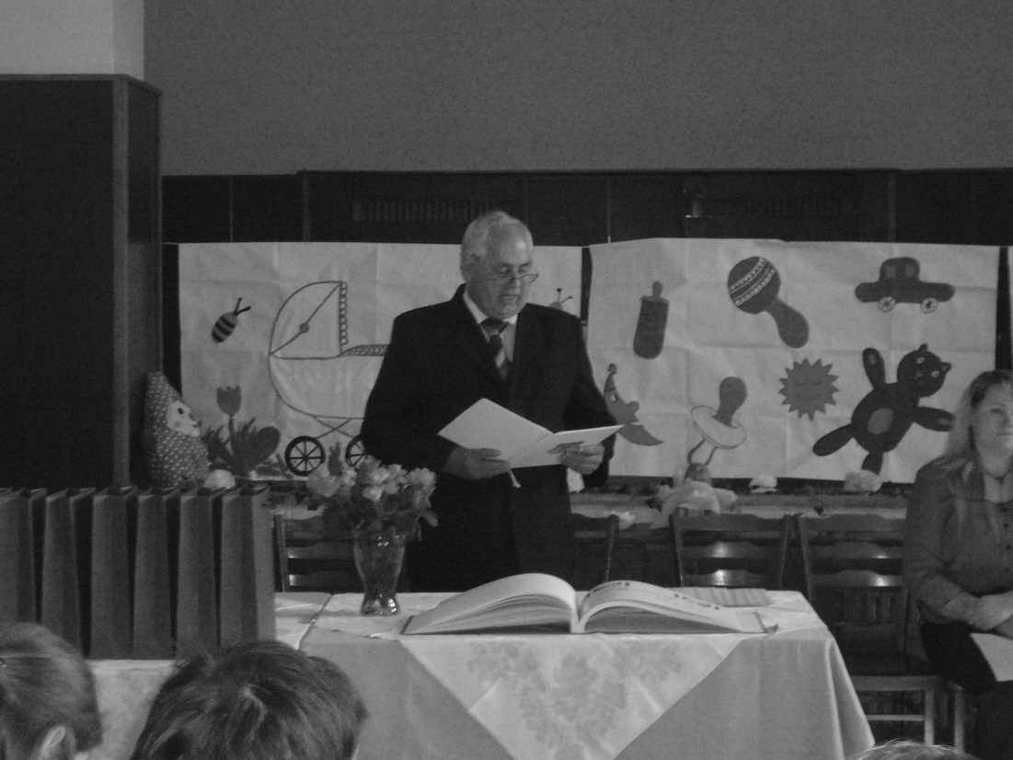
Po dojímavém příběhu o mamince promluvil k přítomným hostům pan starosta Josef Lněníček, který ve své řeči vyzdvihnul důležitou roli rodičů při utváření osobnosti dítěte.
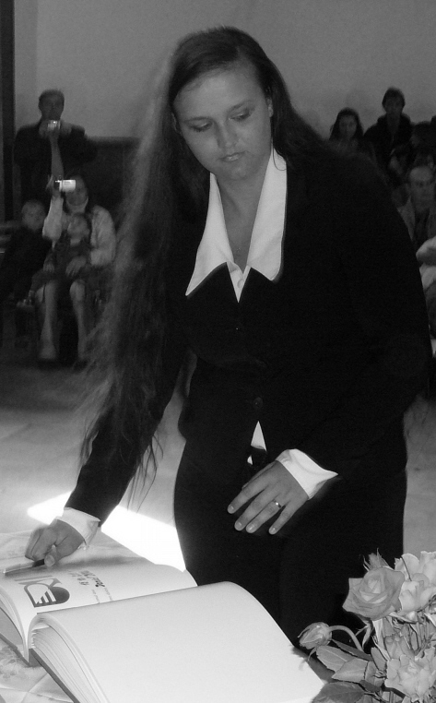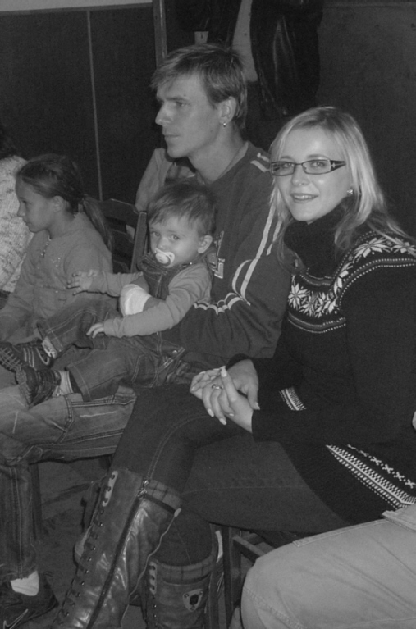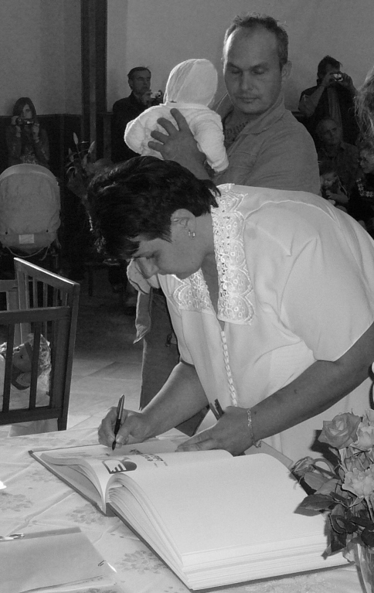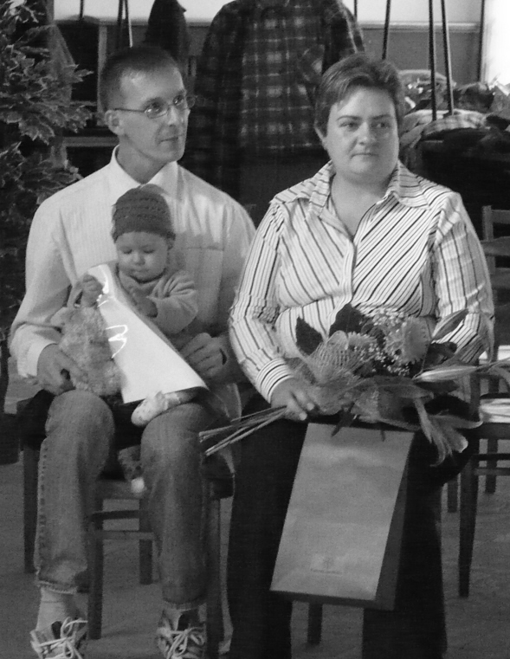
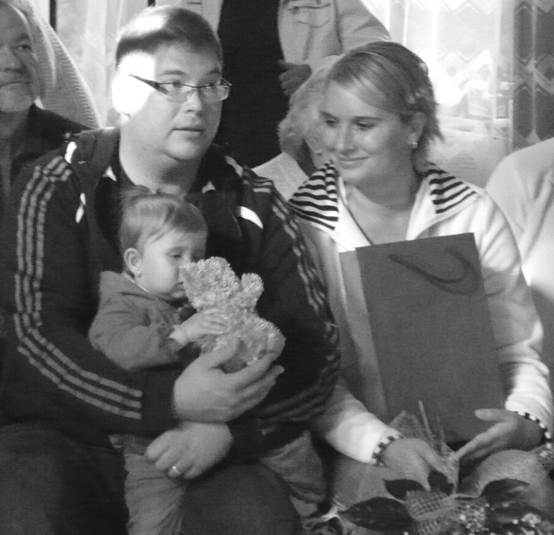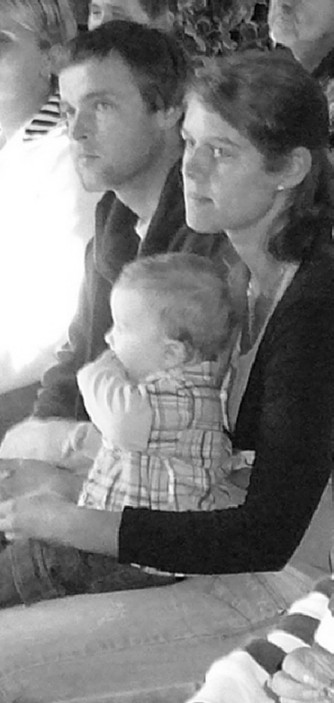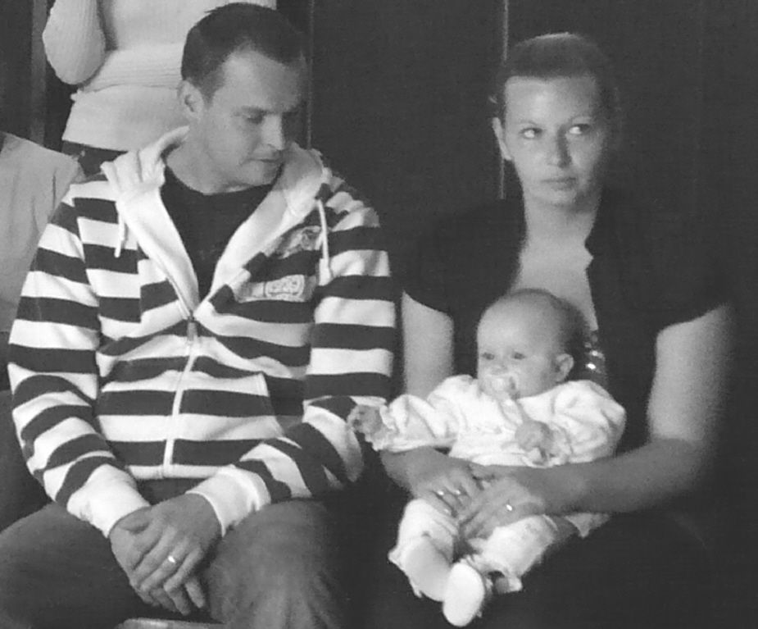
Vítali jsme celkem 7 nových občánků. Každé děťátko dostalo z rukou pana starosty certifikát s potvrzením prvního vkladu ve výši 1000 Kč na spořící účet u Poštovní spořitelny, který dětem daroval městys Nepomyšl jako věcný dar pro vstup do života a do obce. Každý drobeček pak dostal malého plyšáčka a deník miminka pro zápis vzpomínek z prvních let života. Na snímku (zleva) Zuzana Dornová (Daneček spinkal), malý Marcus Hájek s rodiči Jiřím a Evou Hájkovými, nejmladší z vítaných dětí Lukášek Kaluja s rodiči Aničkou a Pavlem Kalujovými, Anetka Kašová s tatínkem Martinem Kašem a maminkou Jiřinou Šťastnou, rodina Strunzova s Deniskou, Víťa Vávra s tatínkem Viktorem a maminkou Darinou Vávrovými a Natálka Vávrová s maminkou Ladou a tatínkem Tomášem Vávrovými. Lukášek Kaluja byl navíc po mnoha a mnoha letech prvním vítaným občánkem z Chmelištné.
Formální část slavnosti zakončila básničkou o tom, co vše rodiče v příštích letech s jejich dětičkami čeká,Nela Valachová. Účinkující děti se při formální části programu zhostily předávání kytic maminkám vítaných dětí.
Po skončení oficiálního přivítání dětí se rodiny odebraly do dětské aleje na konci obce, kde rodiče vysadili svému děťátku lipku na památku jeho narození i na památku dne, kdy bylo přivítáno do obce a do života. Na snímku jsou při sázení malá Anetka Kašová s maminkou Jiřinou Šťastnou a tatínkem Martinem Kašem, paní Zuzana Dornová, sázející strom pro svého synka Daniela, se starším synkem Vildou, Viktor Vávra mladší i starší s příbuznými, Kalujovi se staršími syny Josífkem a Honzíkem, manželé Hájkovi s rodinou, manželé Lada a Tomáš Vávrovi i manželé Vladan a Petra Strunzovi.
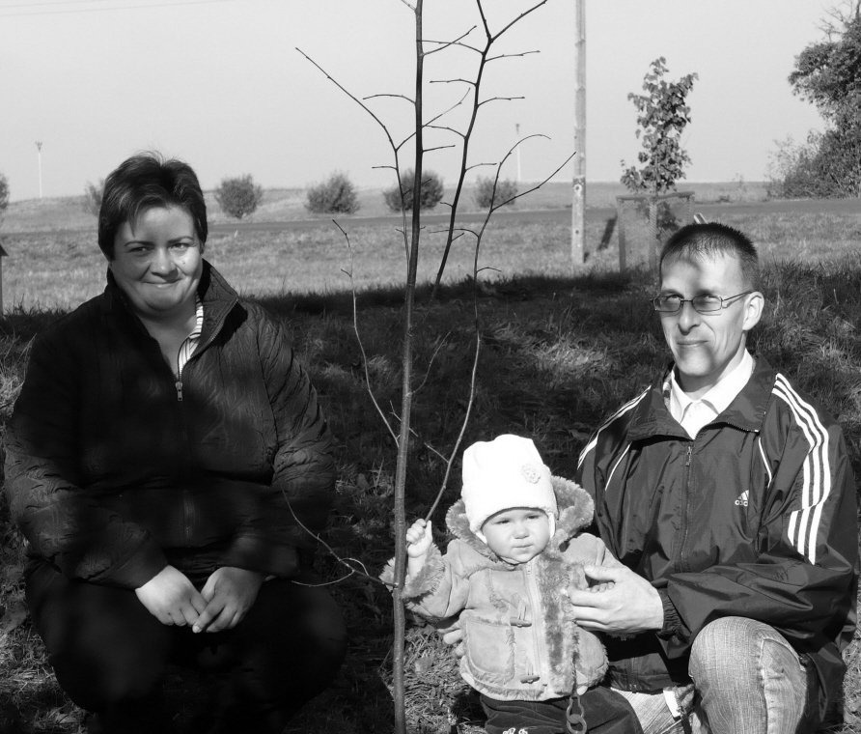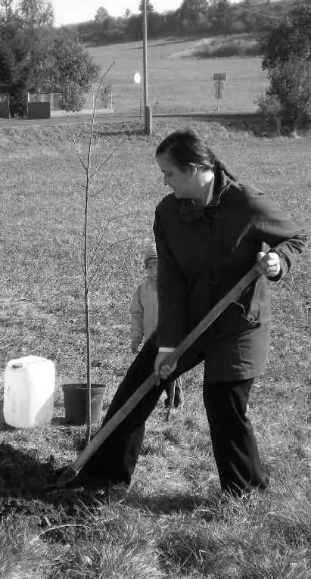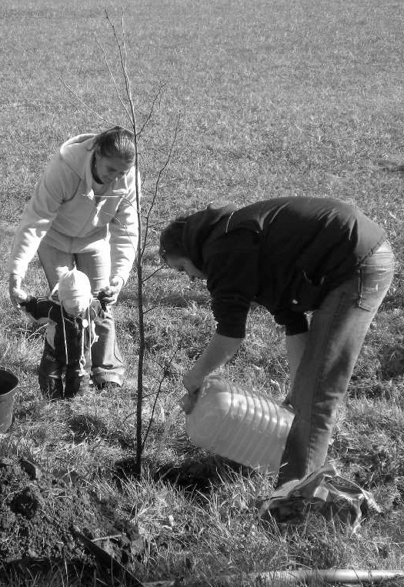
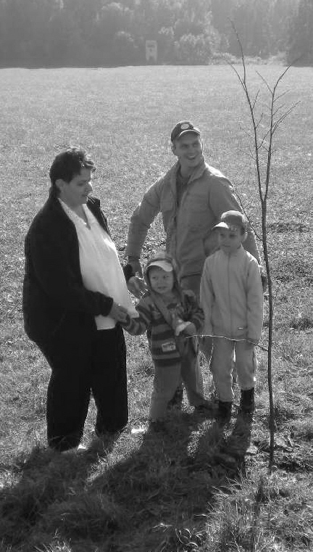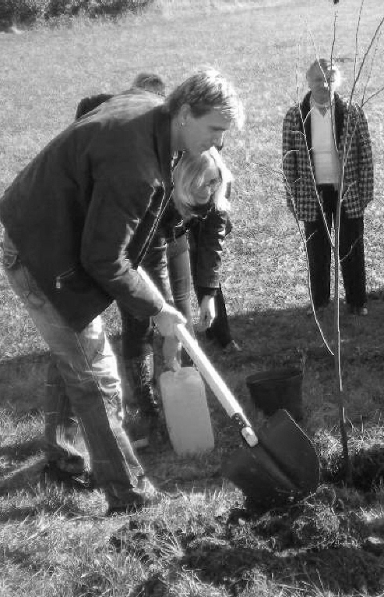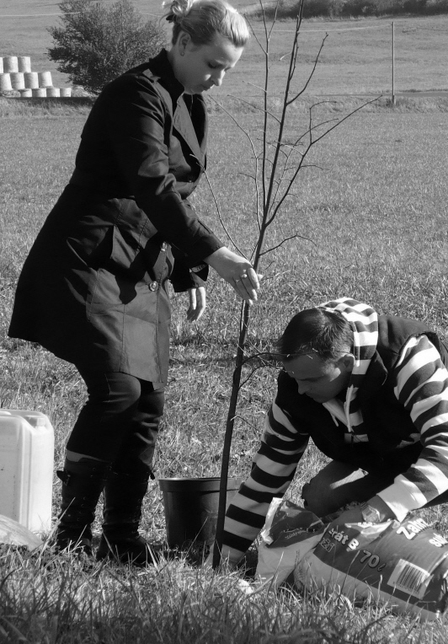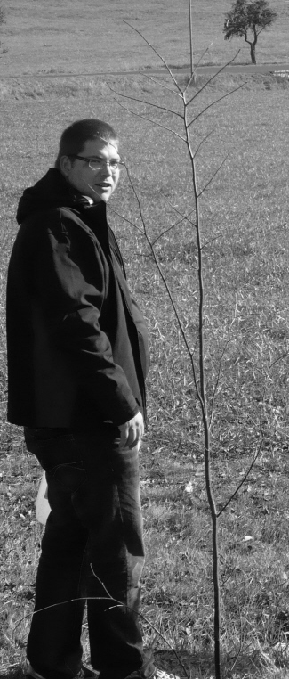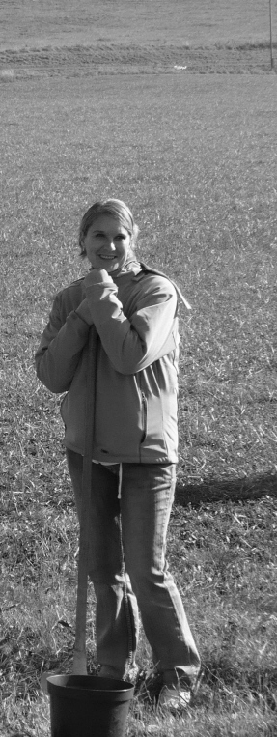
Zdenka Lněníčková

Historické okénko …
Poslední říjnový večer se v mnoha zemích světa nese ve znamení svátku Halloween. Tento svátek má kořeny v prastaré tradici dávných Keltů, kteří se loučili s létem a slavili příchod nového roku přesně tento den. Noc, která lámala říjen a listopad, nesla název Samhain podle keltského boha Samhaina (Sow- en, Anwinn), který byl podle víry starých Keltů pánem mrtvých. Podle keltské víry byl tuto noc předěl mezi světem živých a mrtvých nejmenší ze všech dní v roce. Pojďme společně nahlédnout do nejmagičtější keltské noci v roce …

Magická noc Samhain
Halloween k nám nepřišel z Velké Británie nebo Spojených států, jak by se na první pohled mohlo zdát. Oslavy Halloweenu pocházejí přibližně už z období 5. století, kdy jej slavili Keltové ve Skotsku a Irsku jako konec léta a příchod zimy. Střídalo se tak období hojnosti s časem zimy a hladu. Víra Keltů byla propojena s přírodou a koloběhem života a smrti. V noci Samhain probíhaly bujaré oslavy, všude hořely obrovské ohně, lidé si na sebe navlékali masky a převleky, aby se chránili proti zlým duchům. Věřili, že duchové zemřelých mohli být tuto noc buď nápomocní přátelům nebo mohli být škodící nepřátelům. Ohně měly duším zemřelých svítit na cestu do světa. Za úsvitu bůh mrtvých duše zemřelých odvedl zpět do říše duchů. Keltové pojímali Halloween zvesela, netruchlili. Věřili, že smrt je běžnou přirozenou součástí života.

Původ slova Halloween
Dnes se již nepoužívá Keltské označení Samhain. V současnosti tento svátek všichni slaví jako Halloween. V dobách rozmachu katolické církve se její představitelé, zvlášť papež Bonifác, snažili vymýtit pohanské tradice a propagovat mezi lidmi křesťanství. Protože byl Samhain mezi obyvatelstvem považován za jeden z neoblíbenější svátků, nahradili jej novým křesťanským svátkem Všech svatých nebo blahoslavených. Původní dlouhé názvy jako All Hallows Evening, All Hallows Day nebo All Saint Day lidé na venkově zkrátili do dnes dobře známého Halloween.

Zvyky a tradice starých Keltů v proměnách času
Do Ameriky se Halloween dostal až v roce 1840 díky novým přistěhovalcům ze Skotska a Irska. Ti s sebou přinesli i tuto tradici Halloweenu. Svátek si podmanil hlavně děti, které se v tento večer vydávaly v maskách a převlecích strašidel a duchů (jakási pomyslná snaha se duchům zemřelých přiblížit) po domech příbuzných a známých, které strašily, a za to od nich získávaly sladkosti a ovoce. Tato podoba Halloweenu se udržela v těchto zemích dodnes a od konce 20. století pomalu proniká i k nám.

Halloween bez vydlabané tykve by nebyl Halloween!
Vydlabaná dýně, která je s tímto svátkem neodlučně spojovaná, skrývá také svůj vlastní příběh. Podle staré legendy žil Hrozný Jack, který se vyznačoval takovou krutostí a zlou povahou, že ho nechtěli vzít ani v pekle. Proto od těch dob musí Hrozný Jack chodit s vydlabanou tykví a hledat společníka. Svítícím vydlabaným dýním se také říkalo Jackovy lucerny.

Halloween anebo Dušičky?
U nás Halloween nemá takovou tradici, jako v anglicky hovořících zemích. Mezi dětmi sice získává stále větší oblibu, ale u většiny z nás má daleko hlubší význam svátek Všech svatých nebo „Dušičky“ – památka zesnulých. Dušičky, jak se Památce zesnulých lidově říká, jsou svátkem poklidným, kdy vzpomínáme na ty, kteří už s námi nejsou a se kterými jsme prožili část života. Dušičky oslavují pokoru, skromnost, upomínku na smrt jako životní zkušenost, a vracejí se k těm, které jsme měli rádi a kteří odešli z tohoto světa. „Dušičková“ cesta na hřbitov, zdobení hrobů svíčkami, věnci a květinami, je nejen tichou vzpomínkou, ale i společenskou událostí, kdy se spolu scházejí příbuzní, sousedé i známí.
Ať už slavíte Dušičky, Halloween nebo svátek Všech svatých, symbol zapálené svíčky, který všechny tyto svátky spojuje, bude alespoň na chvíli pomyslným světlem, které rozzáří pošmourné podzimní dny a vnese do nich slavnostní nádech. Nejsou tyto svátky nejmagičtějšími dny v roce?
Převzato z www.velkaepocha.sk

BEZ OBALU
Nostalgické vzpomínání
Uplynulo několik týdnů od oslavy výročí vzniku městyse Nepomyšl a vzpomínky na průběh celé akce se neustále vrací, a to určitě v myslích nás všech, kteří jsme byli aktéry této události.
Celodenní program jistě zaujal všechny přítomné, mladé i starší občany. Bylo se opravdu na co dívat. Hluboký dojem zanechaly v mysli občanů především setkání těch, kteří zde dlouhá léta nepobývají, s místními pamětníky – těchto setkání bylo skutečně mnoho.
Dobře připravená celodenní akce ze strany zastupitelstva městyse Nepomyšl i ze strany všech společenských složek v obci se odrazila v hodnocení všech přítomných na této oslavě. Zvláště pak u bývalých obyvatel naší obce, o čemž svědčí zápisy do knihy návštěv, která byla k dispozici v kulturním domě.
Návštěvníci byli spokojeni i po stránce občerstvení, ať ze strany stánků na náměstí, tak i ze strany obou místních pohostinství.
Po těch uplynulých týdnech zbyly jen vzpomínky. Ale můžeme říci, že vzpomínky především dobré. A tak si tedy řekněme, že dobré dílo se podařilo díky společnému úsilí všech. A tak to má být a takto si to přejme i v budoucích akcích městyse.
Ještě jednou díky všem!
Miroslav Jupa

SPOLEČENSKÁ KRONIKA

Oslavili významné životní výročí a narozeniny
1.10.2011 Marie Slavíková z Nepomyšle
1. 10. 2011 Karel Baborák z Nepomyšle
5.10.2011 Milada Veselská z Nepomyšle
13.10.2011 Josef Šnídl z Nepomyšle
16. 10. 2011 Ivanka Jandová z Nepomyšle
22. 10. 2011 Heidrum Šindelářová z Nepomyšle
24.10.2011 Gerda Šrédlová z Nepomyšle
25.10.2011 Anna Baboráková z Nepomyšle
27. 10. 2011 Alena Augustová z Nepomyšle
27. 10. 2011 Jan Smutný z Nepomyšle
28. 10. 2011 Josef Trochta z Nepomyšle
Městys Nepomyšl blahopřeje všem jubilantům k jejich významnému životnímu výročí a k narozeninám.
Narodili se …
10. 10. 2011 Štěpánka Lněníčková z Nepomyšle
Městys Nepomyšl blahopřeje rodičům a děťátku přeje pevné zdraví a dobré prospívání.
Přistěhovali se:
26. 9. 2011 Monika Justová – Nepomyšl
26. 9.2011 Pavlína Horvátová – Nepomyšl
10. 10. 2011 František Hauswirth – Chmelištná
14. 10. 2011 Pavla Zernerová – Nepomyšl
17. 10.2011 Václav Štrunc s dcerou Terezou - Nepomyšl
17. 10. 2011 Eva Miliňovská s dětmi Sabinou, Zbyňkem a Karolínou – Nepomyšl
17. 10. 2011 Jan Jirák - Nepomyšl

KULTURA A SPORT

Sport
Nepomyšl konečně po velmi dlouhé době vyhrála!
Na místním hřišti byl odehrán zápas Nepomyšl : Žiželice. Poločas 4:3, konečný výsledek 5:4 Konečně máme jednu výhru! Hurá! Utkání shlédlo 50 diváků.
Václav Svoboda
Kalendárium
29. 10. 2011 Strašidelné dovádění – akce pořádaná „Pandíky“ a MC Jablíčko z Nepomyšle
4. 11. 2011 Vás městys Nepomyšl zve do kulturního domu v Nepomyšli na divadelní představení Taneční hodiny pro pokročilé Rádobydivadla Klapý – vstupné zdarma!
3. 12. 2011 Mikulášský jarmark s Oživlou heraldikou a slavností k předání znaku a praporu městyse Nepomyšl

POTĚŠILO NÁS …
… že budova bývalé školy dostala nový slušivý kabát. O barvě fasády se hodně diskutovalo, nakonec zvítězily barvy, které nám krásně zapadají do nastalého podzimu. Bude-li opravený i kostel, může se náš městys pyšnit náměstím, které jen tak v okolí nenajdete. Je vidět, že vedení obce má velký zájem o zkrášlování a vylepšování vzhledu obce.
Nina Smolková
… jak byla připravena slavnost Vítání občánků. Rád bych tímto poděkoval členkám kulturního výboru Zdence Lněníčkové, Ireně Čížkové a Nině Smolkové za perfektní přípravu a organizaci tohoto slavnostního dne. Výzdoba kulturního domu pro tuto příležitost byla veselá a hravá a myslím, že všechny – včetně našich nejmenších –potěšila.
Moc krásné bylo vystoupení dětí z Dětského zájmového přírodovědného kroužku Pandíci. Choreografie Zdenky Lněníčkové v podobě pásma o tom, jak to bylo s miminkem a jeho rodiči, kterou s dětmi krom autorky secvičili i vedoucí Pandíků Nina Smolková, Irena Čížková a Lucka Kalabišková, byla v podání nepomyšlských dětí opravdu moc povedená. Celá slavnost díky tomu získala příjemný neformální charakter, přitom však neztratila nic ze své důležitosti. Chtěl bych tímto poděkovat všem dětem, které vystupovaly – slečně Nele Valachové a její sestřičce Sáře Sedlákové, sourozencům Sabince, Zbyněčkovi a Karolínce Nedvědovým, sestrám Eviččce a Adélce Chobotovým i bratrům Matějovi a Martínkovi Lněníčkovým.
Díky patří i pracovníkům veřejně prospěšných prací Jiřímu Kalhotkovi a Slávovi Holubovi za přípravu výsadby památných lipek.
Děkuji také mojí „pravé ruce“ Renatě Morávkové za přípravu darů pro děti, za vyřízení certifikátů ke spořícím účtům i za přípravu cedulek k dětským stromkům.
Josef Lněníček

DĚTSKÝ KOUTEK

Hádanka z titulní strany
V minulém čísle Nepomyšlovin jsme uveřejnili v hlavičce obrázek, který možná někomu zamotal hlavu. Možná Vám ale bylo hned jasné, co a odkud autor snímku vyfotil. Patřili jste do první či druhé skupiny. Ať tak či onak, zde je „rozluštění“ záhady – v minulém čísle byla na titulní stránce uveřejněna fotografie, na které je pohled na políčka v cípu mezi silnicí na Brody a mezi tankovkou. Snímek byl pořízen z navážky u nového kaolínového lomu u silnice na Podbořany a byl opět hodně „nazoomován“ – v pozadí tak můžete vidět jezerní pláň nad tankovkou (v dobách opravdu hodně dávno minulých zde opravdu kdysi bývalo jezero), za ní les nad Brody a v pozadí i věže prunéřovské tepelné elektrárny. Na snímku jsou pak políčka, která můžete z pohledu „ze země“ zaznamenat u sochy Panny Marie a dále po cestě směrem do Brodů a pak po tankovce směrem k ovčínu.
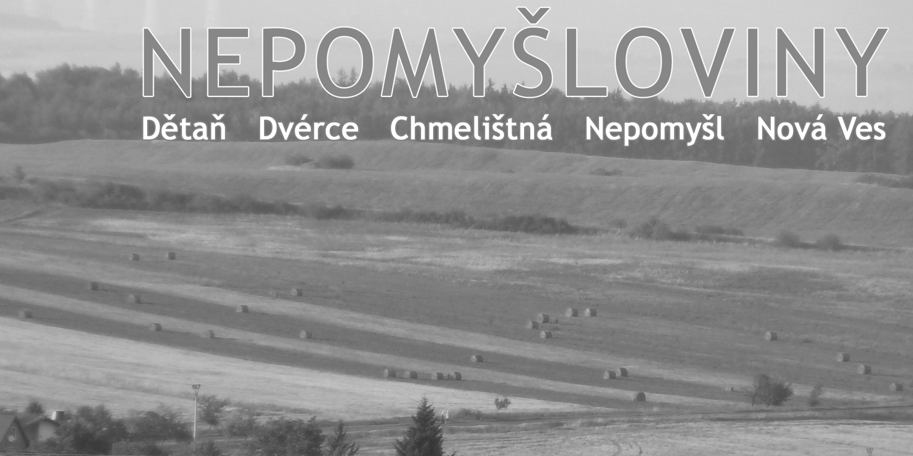
Dnešní obrázek Vám snad hlavu moc nezamotá, pátrat po jeho původu ale budete muset někde jinde než v Nepomyšli. Poznáte, která část nepomyšlské krajiny je na fotce a odkud je fotka pořízena? Pokud ano a chcete se o to s námi podělit, napište nám na nepomysloviny@seznam.cz nebo na Facebook do skupiny Nepomyšloviny.
Zdenka Lněníčková
Pro naše nejmenší i pro ty větší
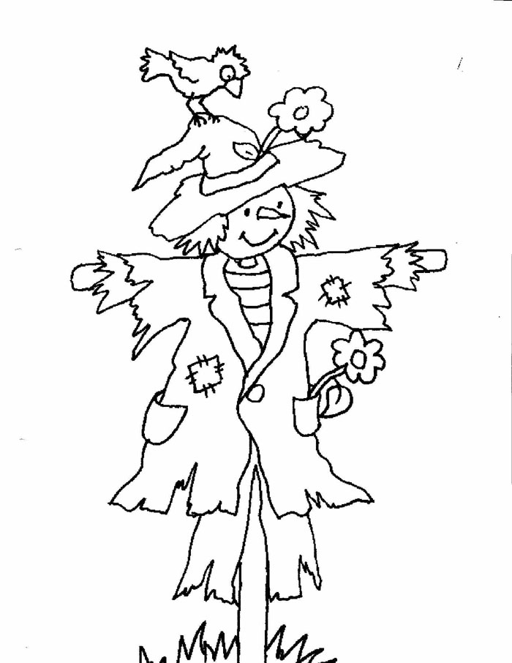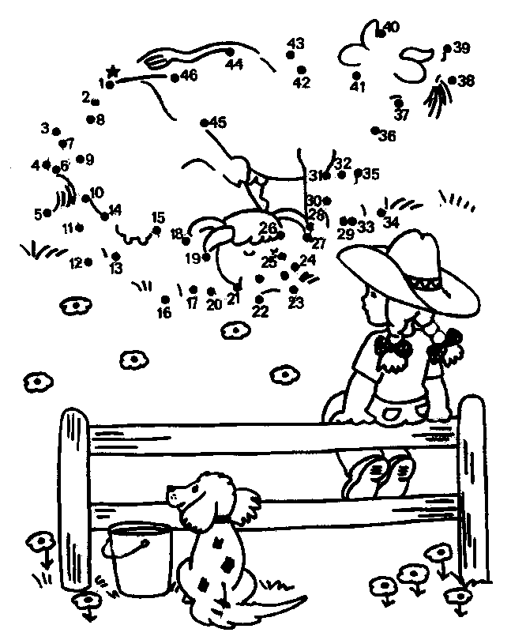

Povinné údaje:
Název periodického tisku: Nepomyšloviny, Četnost (periodicita) vydávání: měsíčník, Místo vydávání: Nepomyšl, Evidenční číslo periodického tisku přidělené ministerstvem: MK ČR E 20062, Název, sídlo a identifikační číslo vydavatele: Městys Nepomyšl, Nepomyšl 82, 439 71 NEPOMYŠL, IČO: 00 265 284.
Redakční rada:
Nina Smolková (předsedkyně redakční rady), Čížková Irena (místopředsedkyně redakční rady), Josef Lněníček, Václav Svoboda, Vladimír Vázler, Jiřina Hábová, Zdenka Lněníčková (šéfredaktor).
Uzávěrka zpravodaje:
Uzávěrka č. 8/2011 bude 15. 11. 2011.
Vaše příspěvky zasílejte nejlépe e-mailem na adresu nepomysloviny@seznam.cz. Přijímáme i příspěvky v elektronické podobě na flashdisku a příspěvky psané na stroji. Ručně psané příspěvky přijímáme pouze tehdy, jsou-li dobře čitelné. Ručně psané příspěvky přijímá Úřad městyse Nepomyšl. Hrubé, vulgární či anonymní příspěvky nebudou otištěny (více o pravidlech vydávání zpravodaje na www.nepomysl.snadno.eu). Rozsah Zpravodaje je omezen počtem 8 stran A4 - buďte struční.

